Развитие сенсорных способностей через дидактическую игру «Большая стирка»
На мой взгляд, сенсорное развитие малышей - это удивительный источник обогащения детского словаря, развития интереса детей к разнообразному миру, совершенствование детского мышления и других психических процессов. Дидактическая игра «Большая стирка» 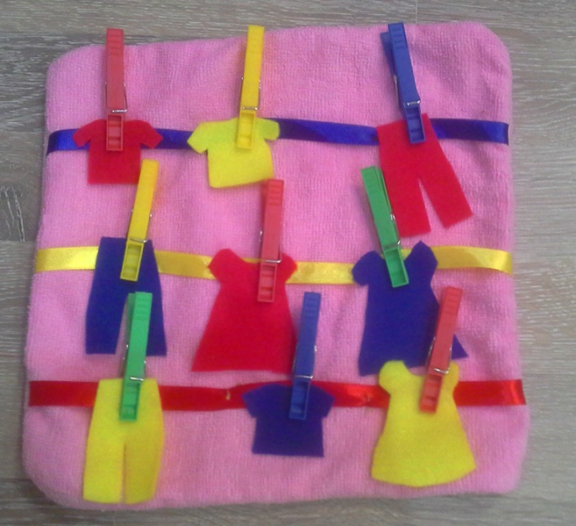
Цель: изготовление дидактических игр по сенсорному воспитанию своими руками.
Задачи:
1. формировать умения детей ориентироваться в различных свойствах предметов: цвете (красный, желтый, синий, зеленый),
2. создать условия для обогащения и накопления сенсорного опыта детей в ходе предметно-игровой деятельности через игры с дидактическим материалом;
3. воспитывать у детей умение не отвлекаться от поставленной задачи, доводить ее до завершения, стремиться к получению положительного результата.
Сенсорное воспитание занимает огромное место в педагогическом процессе. Оно осуществляется планомерно и систематически. В непосредственно образовательной деятельности – это включение задач сенсорного воспитания. Их связь, с содержательной для ребенка деятельностью, позволяет педагогу формировать сенсорные процессы, содействовать умственному развитию детей. Практически действуя с предметами, ребенок накапливает чувственный опыт. В повседневной жизни происходит обогащение личности ребенка через непосредственное общение с природой, с явлениями общественной жизни, с миром предметов, созданных руками человека.
4. создать условия для снятия чувства тревоги у детей;
5. способствовать улучшению эмоционального состояния детей;
6. создать атмосферу, способствующую активизации мозга на основе сенсорных дидактических игр;
7. развить способность детей действовать самостоятельно.

